**Моя лаборатория**

***ИССЛЕДУЙТЕ***

ЛИСТЬЯ ПРОСТЫЕ И СЛОЖНЫЕ,

ИХ ЖИЛКОВАНИЕ И ЛИСТОРАСПОЛОЖЕНИЕ

**Цель работы:** изучить особенности внешнего строения листа.

**Материалы и оборудование (выбери из списка слов необходимое для выполнения работы):**

***Список слов:*** *живые листья растений или гербарные материалы, микроскоп, ручная лупа, препаровальная игла.*

**Ход работы:**

**Рассмотрите листья комнатных растений или гербарных образцов, отберите отдельно простые и сложные листья. Ответьте на вопросы: «По какому признаку вы это делаете? Какое жилкование у отобранных вами листьев?»**

**1.**

**Какое листорасположение имеют просмотренные вами растения?**

**2.**

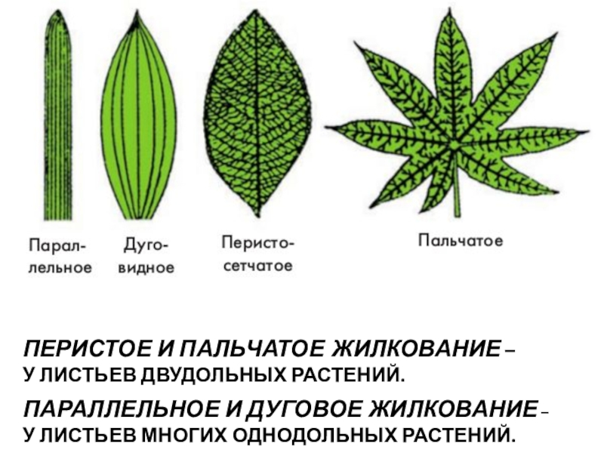

**3.**

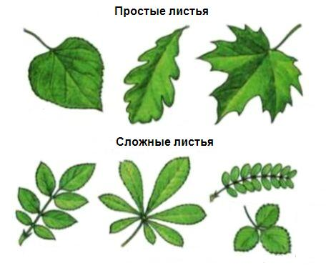

**Рис. 2.** *Типы жилкование*

**Рис. 1.** *Простые и сложные листья*

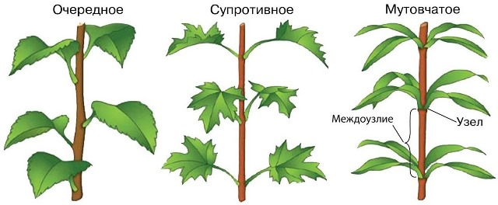

**Рис. 3.** *Листорасположение*

**3.**

**Заполните таблицу по результатам работы.**

|  |  |  |  |
| --- | --- | --- | --- |
| Название растения | Листья  простые и сложные  (рис. 1) | Жилкование  (рис. 2) | Листорасположение  (рис. 2) |
|  |  |  |  |
|  |  |  |  |
|  |  |  |  |

**4.**

**Сделай вывод с помощью списка слов, заполнив пропуски.**

**Вывод:**

Простые листья имеют ________ листовую пластинку, в то время как сложные листья состоят из нескольких листочков, прикрепленных к общему черешку. Мы проанализировали жилкование листьев, которое может быть ___________, _________ или __________ в зависимости от вида растения. Жилки листа играют важную роль в транспорте воды, минералов и питательных веществ, а также в поддержании структуры листа.

Листорасположение на стебле также было рассмотрено. Мы изучили основные типы расположения: очерёдное, супротивное и мутовчатое. Тип расположения листьев на стебле способствует оптимальному ___________ света и минимизации затенения для соседних листьев.

***Список слов:*** поглощению, перистым, одну, пальчатым, параллельным.

 **Проверь себя!**

**QR-код для перехода на обучающее видео «Внешнем строении листа. Простые и сложные листья. Типы жилкования листьев»**

***Тест для проверки полученных знаний.*** Перейди по QR-коду и ответь на несколько вопросов. Удачи!